Монеты хана крымского Шахин Гирея.

Как это было

После окончания русско-турецкой войны 1768-1774 годов, России необходимо было укрепить свои позиции на Чёрном море и в Крымском полуострове, с дальнейшим его присоединении к Российской Империи.
При непосредственном участии русской дипломатии, новым ханом был избран Шахин Гирей (годы жизни 1745-1787), прямой потомок Чингисхана. В начале 1777 года, предыдущий хан Девлет IV Гирей, ставленник Турции, попытался поднять вооружённое восстание, целью которого было высадка турецкого десанта с последующим развязыванием новой войны. Но этим планам не суждено было сбыться, восстание было подавленно Российскими войсками под командованием Александра Васильевича Суворова; Девлет IV (после своего 2-ого правления) бежал в Турцию, которая признала позже Шахин Гирея ханом.
Шахин-Гирей перед вступлением на престол несколько лет проживал в Санкт-Петербурге и считался незаурядной личностью: получив европейское образование, он хорошо владел итальянским, греческим, арабским и русским языками, писал стихи на арабском и татарском языках. Во время правления пытался модернизировать Крымское государство на европейский манер.
Введение новым ханом пророссийских радикальных реформ, в частности, уравнение в правах мусульманского и немусульманского населения, привело к восстанию в 1781 году сначала на Кубани, а позже и в Крыму. К середине 1782 года хан вынужден был бежать в Россию. Во главе восстания стоял брат Шахин Гирея – Бахадир, который провозгласил себя новым ханом и обратился с просьбой о признании к Османской и Российской Империям. Османская Империя, не желая открытого конфликта с Россией, отказалась признать нового хана, а Россия отправила свои войска для подавления восстания. Войска Антона Богдановича Бальмена в Крым, и Александра Васильевича Суворова на Кубань. К ноябрю 1782 года восстание было полностью подавленно.
В 1783 году хан Шахин Гирей отрёкся от власти, переехал в Россию, а затем в Турцию, где позже был казнён. Екатерина II своим манифестом от 8 февраля 1783 года присоединила Крымское ханство к России, которое теперь – вместе с прилегающими территориями – стало именоваться Таврической Губернией.
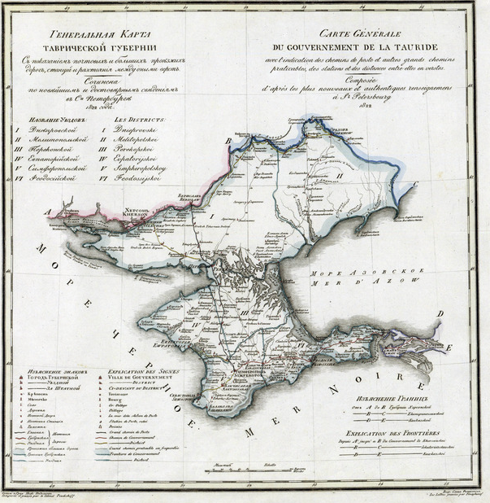

Начало машинного чекана

Немало коллекционеров причисляют монеты, выпускавшиеся при последнем хане Крыма Шахин Гирее (годы правления 1777–1783), к монетам национальных окраин. Необходимо, однако, отметить, что к монетному делу Российской Империи монеты Шахин Гирея не имеют никакого отношения. В различных нумизматических каталогах названия многих номиналов этих монет, в первую очередь медных, носят названия русских монет – полушка, денга, копейка, 5 и 10 копеек. Ещё со времён О. Ретовского (1905 год) считается, что серебряные монеты при Шахин Гирее чеканились по турецкой системе, а медные – по русской. Причиной этого, по-видимому, является то, что крымские и российские медные монеты этого времени имеют примерно те же размеры и вес. Ошибочное мнение о тождественности метрологии медного чекана Шахин Гирея и России господствует до сих пор и у специалистов по монетному делу и денежному обращению России XVIII века.

П. П. фон Винклер пишет в статье “Таврическая Монета”: «Желание Шахин Гирея, в бытность ханом, придать своему двору и правлению возможно большие блеск и стройность вызвало в нём попытку к целому ряду нововведений, большинство из которых не было возможности выполнить. К их числу принадлежало и устройство монетного двора в Кёфе (она же Кафа, Каффа, сейчас – Феодосия – А. Т.). Хотя чеканка монеты как несомненного символа установленной верховной власти и имеет чрезвычайно большое значение у всех мусульманских народов, все монеты крымских ханов до Шахин Гирея отличаются жалким видом. Выделка монеты отдавалась обычно ханами на откуп караимам.

Караимы – малая национально-религиозная община; название «караимы» переводится как «читающие», т.е. признающие только Письменную Тору в буквальном её понимании, и отвергающие Устный Закон. Караимы откололись от еврейской общины Багдада в VIII веке, образовав отдельную секту. Караимская учёность проявлялась в занятиях грамматикой, общем философствовании и любви к составлению исторических обзоров. Караимы были великолепными воинами, прекрасными всадниками; также они были известны своей неподкупностью. В 1795 году императрица Екатерина II освободила караимов от двойного налога, налагавшегося на евреев, и разрешила им получать земли во владение. Таким образом было положено начало разделению евреев и караимов в отношении гражданских прав. В России XIX в. караимы были официально признаны особой конфессией, на них не распространялось дискриминационное антисемитское законодательство.
Караимы производили битьё монеты весьма незатейливым образом. Монета могла выбиваться даже в походной палатке, поскольку все действия при её чеканке сводились к тому, что от металлического прута – медного или серебряного – отрезались кружки, накладывавшиеся на матрицу с вырезанной оборотной стороной монеты, и затем чеканом с лицевой стороны ударяли по кружку. У полученной таким образом монеты иногда вручную нарезали гурт.
Шахин Гирей принял на службу подполковника Дерринга, который и устроил ему монетный двор. Поскольку серебра у хана на первое время не оказалось, ему пришлось просить императрицу Екатерину II разрешить вывезти из России 50 пудов (819 кг) серебра и 800 пудов (13 104 кг) свинца. Разрешение было дано, и в Кёфе приступили к чеканке. Выпускаемая монета оказалась, бесспорно, лучшего вида, и несколько напоминала своей отделкой современную ей русскую монету».
Машинная чеканка монет Шахин Гирея началась в 1780 года (1195 год по лунной хиджре, т.е. 4-ый год правления хана). После 4-ого года правления монеты ручного чекана в Крыму уже практически не чеканились. Последние монеты были отчеканены в Кёфе в 1782 году (6-ой год правления).

